HUDDINGE Idrottsförening

Verksamhetsberättelse

2020

  - Huddinge IF Tel: 08-711 67 14
  - Gamla Stockholmsvägen 87 H E-post: kansli@huddingeif.se
  - 14132 Huddinge Hemsida: www.huddingeif.se

Styrelsen
Huddinge Idrottsförening har för verksamhetsåret 2020 haft en
styrelse med följande sammansättning:

Ordförande Michele Sganzerla
Ledamöter Mats Klinga
Kristian Ellerstad
Dan Björnsby
Oskar Hillenfjärd
Annika Cannehag
Suppleanter Fredrik Liljeroth
Adjungerad: Malin Hellqvist

Styrelsen har genomfört 17 protokollförda sammanträden.

Medlemmar
Antalet medlemmar uppgick vid årsskiftet till 1481, jämfört med 1124 föregående år. 1145 (1058) aktiva spelare.

Kansliet
Huddinge IF har haft kansli och klubblokal vid Källbrinks IP sedan december 2007.
Under året har Mats Holmsten, Fredrik Björnsby, Fredrik Nilsson och Johan Wilny tjänstgjort.

Herrlaget
Herrlaget tränades av Kiarash Livani och Benny Johansson. Bover Gultekin och Peter Kelly har varit arvoderade av föreningen som herransvariga Herrarna slutade på 11:e plats i division 2 Södra Svealand och spelar därför nästa år återigen i samma serie.
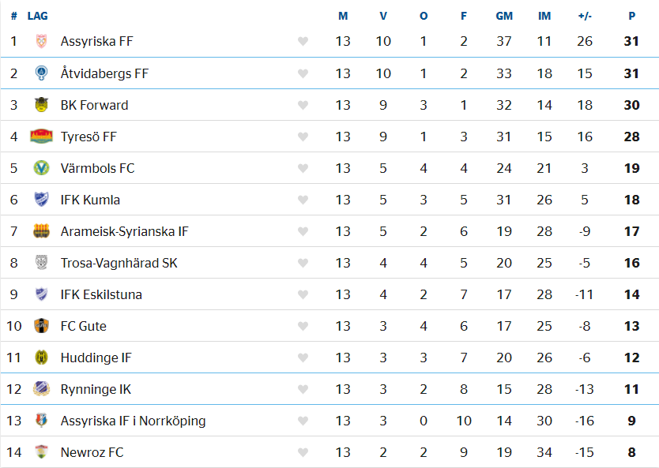

Reservlaget
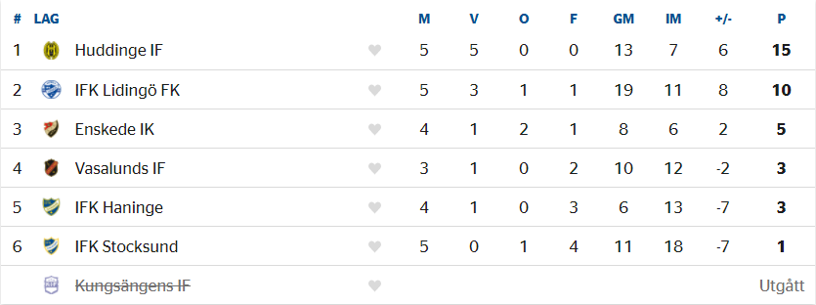
Herrarna har även deltagit i Stockholm Cup och åkte ut i åttondelsfinal mot IFK Österåker.

Damlaget
Damlaget tränades av Sten Magnusson och Madeleine Fredholm, Fredrik Liljeroth har varit arvoderad av föreningen som damansvarig. Damerna slutade 2:a i division 3B och avancerade därmed till Division 2 Mellersta Svealand.
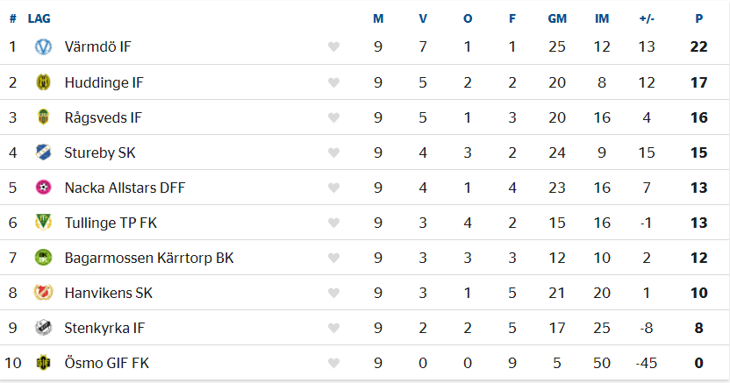
Damerna har även deltagit i Victoria Cup 19/20. Vi åkte ut i 32-delsfinal mot Rönninge-Salem. I Victoria Cup 20/21 är vi vidare till 16-delsfinal som dessvärre är inställd pga covid-19.

Ungdomslagen
Huddinge IF har verksamhetsåret 2020 haft 69 ungdomslag anmälda i seriespel i Sanktan fördelat på 54 pojklag och 15 flicklag. Fullständiga sluttabeller finns sist i verksamhetsberättelsen. Vi har dessutom deltagit i nationella serierna med P19, ligacupen med P19, P17 samt P16.

Övrig verksamhet under året:

Deli Italia Cup
Turneringen ställdes in pga Covid-19.

Höstcup
Huddinge IF arrangerade för 7:e året i rad en Höstcup för 3-, 5- och 7-mannalag. I år hade vi Deli Italia som huvudsponsor. Turneringen spelades i oktober. Turneringen spelades på Källbrinks IP och antal anmälda lag uppgick till 49 stycken.
Turneringen anordnades av Fredrik Nilsson i samarbete med Kicki Widerberg.

Påsklovscamp

Ställdes in pga Covid-19.

Sommarfotbollskolan
För 38:e året i följd anordnades sommarfotbollskolan under vecka 26. Vi höll till på Källbrinks konstgräs och vi arrangerade den i egen regi 2020, ansvarig var Fredrik Björnsby. I år deltog ca 66 barn i åldrarna 8-12 år. Vi hade även sommarfotbollsskolan v.27 med 55 barn.

Brassefotbollskola
Vecka 25 anordnades årets brassefotbollsskola. Ansvarig för denna var Fredrik Björnsby. 57 barn i åldrarna 8-14 år deltog i denna fotbollsskola.

Pre Academy-Camp
Vecka 27 arrangerade vi för första gången Pre Academy-camp. Vi höll till på Källbrink IP under fem dagar och ansvarig för detta var Fredrik Björnsby. I år deltog 66 spelare på denna.

Sensommarskola
Vecka 33 arrangerade vi för tredje gången på flera år en fotbollsskola veckan innan skolorna ska börja. Det var 42 barn anmälda och platsen var Källbrinks IP

Höstlovscamp
5 dagar i början av oktober arrangerade vi en höstlovscamp på Källbrinks IP. Det var 16 barn anmälda.

Fotbollsskolan för 5- och 6-åringar
Genomfördes på Källbrinks IP under lördagar och söndagar på våren och hösten. Verksamheten genomfördes i Huddinge IF:s egen regi med unga ledare. Totalt deltog 197 pojkar och flickor födda 2014 och 2015 i denna verksamhet.

Vinterfotbollskola
Ställdes in pga Covid-19.

Utbildningar
Huddinge IF anordnande under året följande kurser:
NPF-utbildning.
Domarutbildning
Förebyggande av idrottsskador
Ny-i-förening
Ny-som-ledare
DHLR
Tränarutbildning C (Framflyttad pga Covid-19).

Värdegrundsarbete
Under 2020 har Huddinge IF arbetat fram en ny värdegrund.
- Arbetet initierades av Huddinge IF’s styrelse som utsåg en arbetsgrupp som fick uppdraget att hämta in input från föreningens medlemmar samt formulera förslag på ny värdegrund och handlingsplan.
- Arbetsgruppen har letts av Catharina Conrad på RF-Sisu.
- Deltagare i arbetsgruppen: Gabriel Klinga, Viktor Sjöö, Peter Kelly, Bo Forsander, Ioannis Tsatsidis, Magdalena Fahlén, Cina Krafft, Annelie Hollén, Johan Rannemo, Annica Fond, Daniel Nirelius samt Dan Björnsby.

Certifiering
Huddinge IF antog år 2013 erbjudandet att som en av 64 klubbar i landet genomgå SEF's certifieringsprocess. Arbetet med certifieringen fortskred under året 2020. Syftet med certifieringen är att:
- Kvalitetssäkra klubbarnas arbete med spelarutveckling i åldern 8-19 år
- Identifiera klubbarnas egna utvecklingsområden
- Stödja och i dialog medverka till klubbarnas eget utvecklingsarbete
- Skapa en stimulerande manual för de deltagande föreningarna
- Skapa tydlighet gentemot styrelse, sponsorer, spelare, föräldrar, andra klubbar, kommun etc.
- Underlätta för föreningen att identifiera sin roll inom den svenska fotbollen
- Framhålla spelarutveckling och ledarutveckling som de viktigaste faktorerna
- Höja kvaliteten på spelarutvecklingen i ett internationellt perspektiv
Certifieringen ska vara ett levande dokument och ständigt utstå ett ifrågasättande och utvärdering. Varje år poängsätts föreningen och tilldelas stjärnor enligt certifieringen.
Under verksamhetsåret 2020 fick Huddinge IF 953 poäng i certifieringen. Detta är en minskning med 31 poäng jämfört med verksamhetsåret 2019 då vi fick 984 poäng.

Sluttabeller Ungdom (11 och 9-manna)

F2004/2001 – 3C
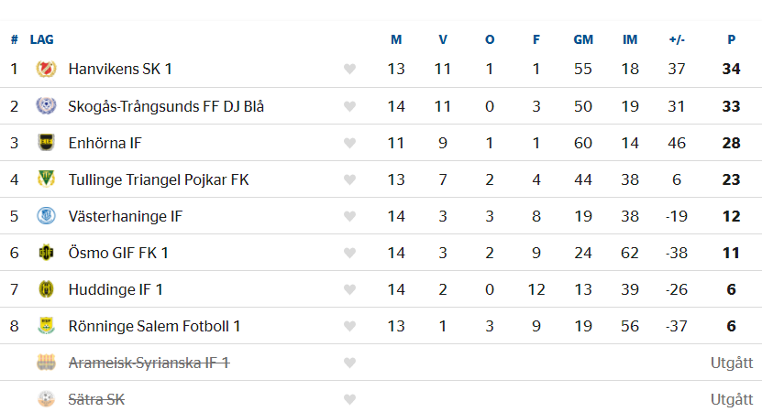
F2005 – 2B
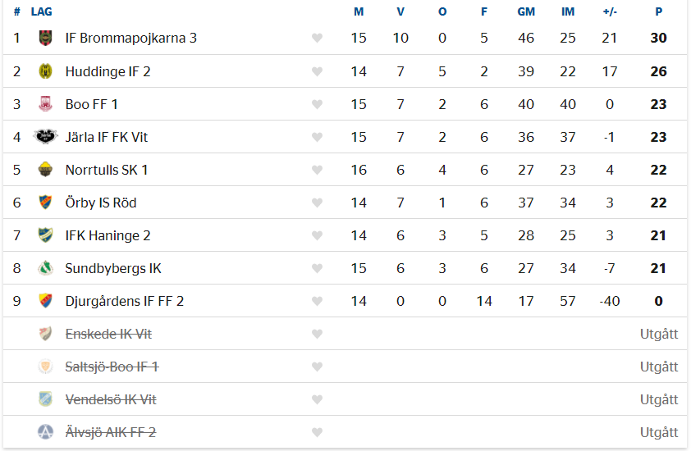

F2005 – 3B
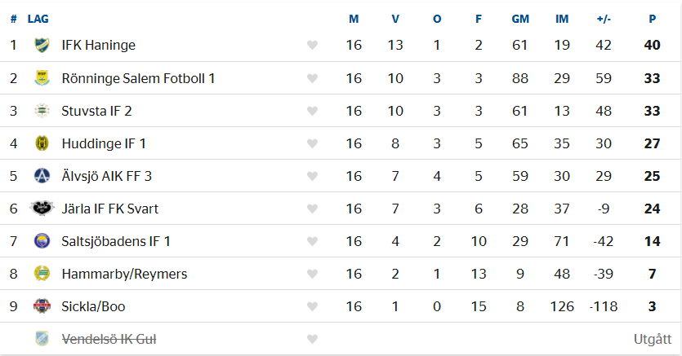

F2006 – 2B
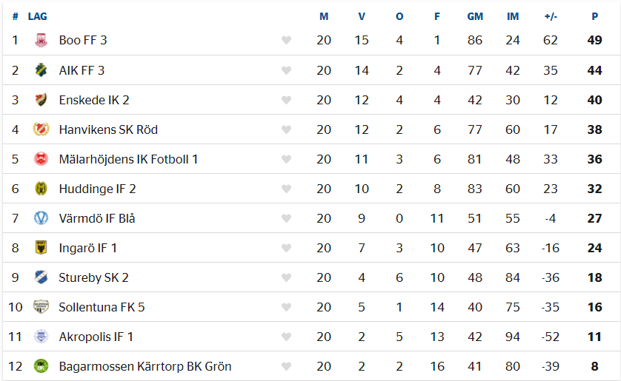

F2006 – 4C
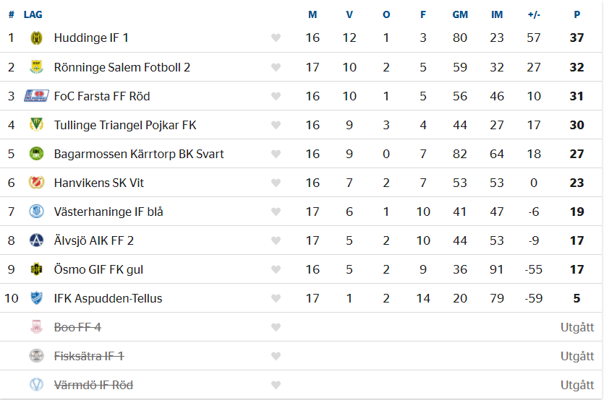
F2007 – 2C
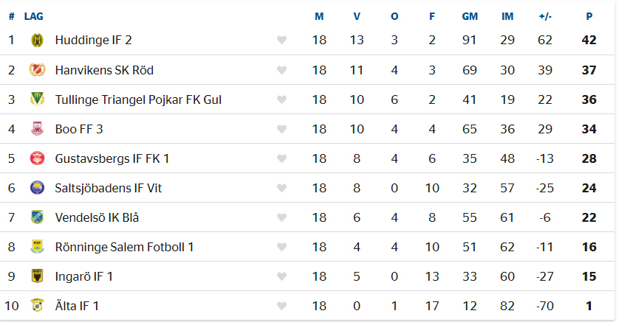

F2007 – 3E
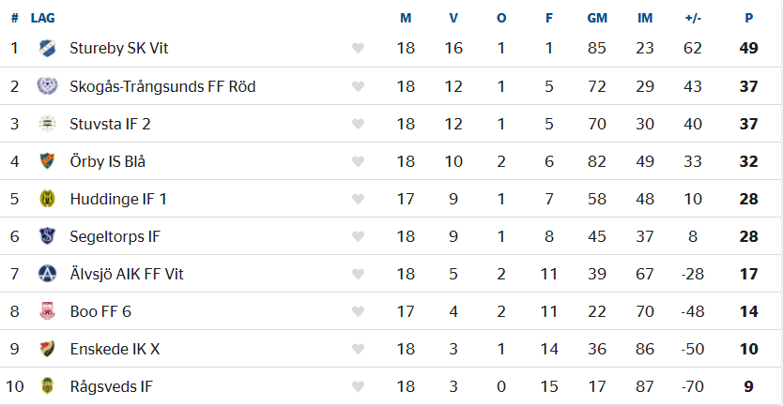

P19 Div. 1 REGION 5 GRUPP 2
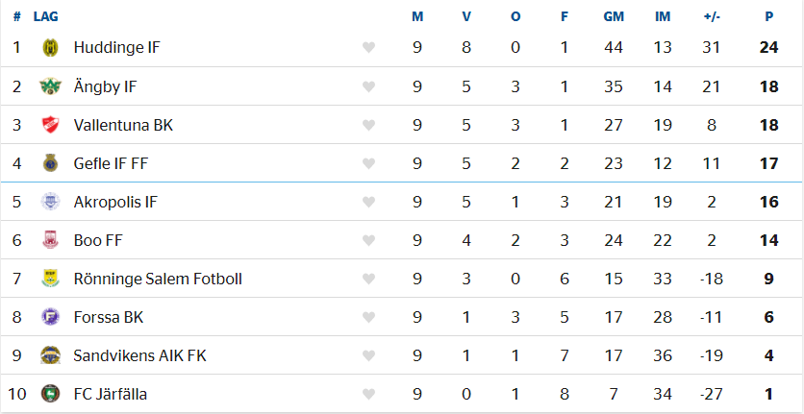

P19 DIV.1 REGION 5 GRP 2 A-slutspel
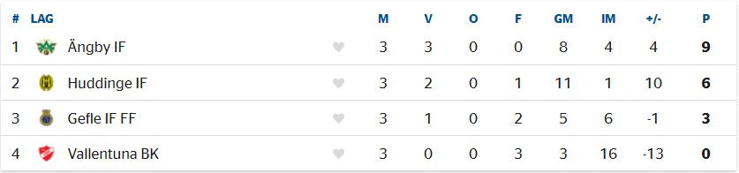
P2002 kval till P19
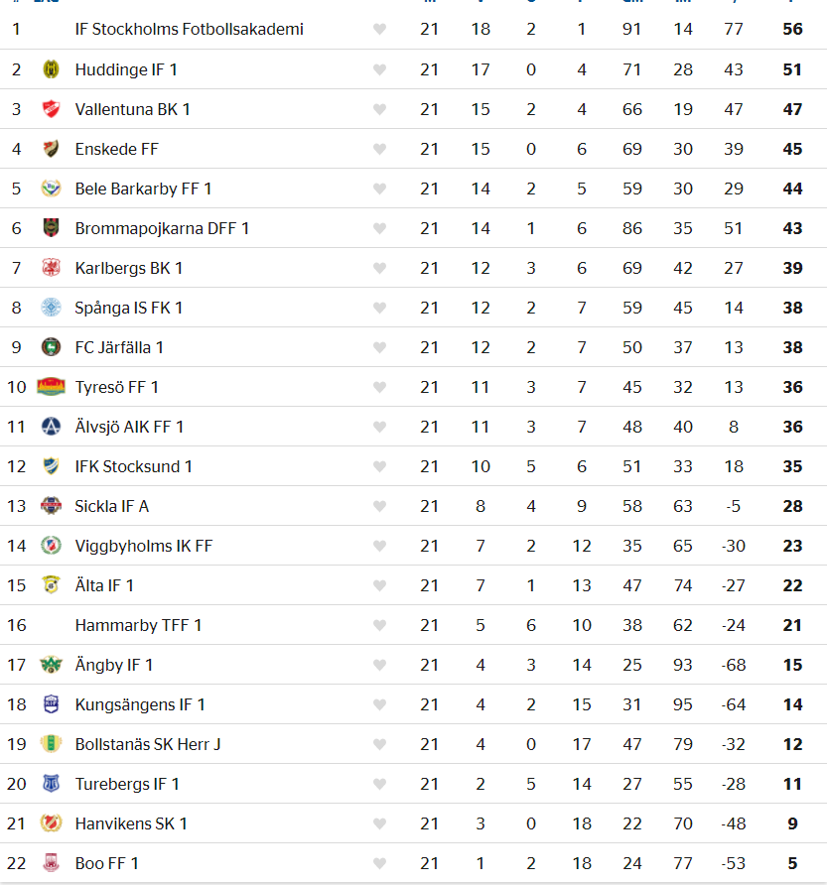

P2003:1A
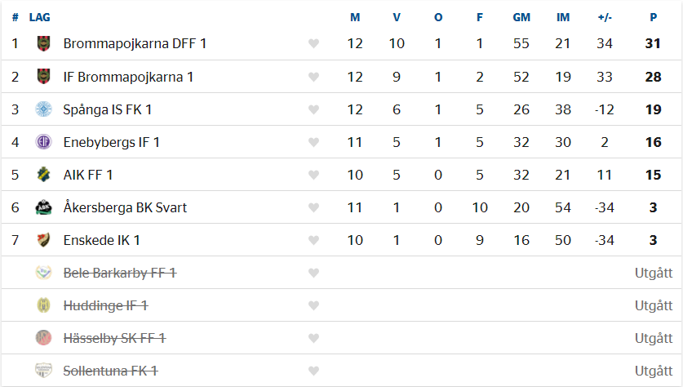

P2003:1B
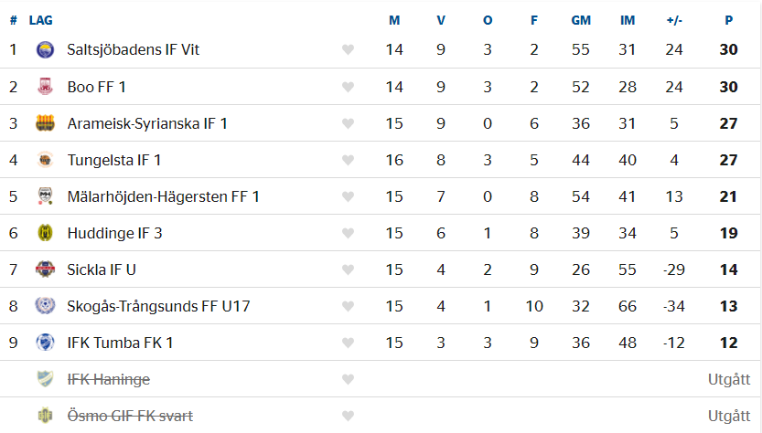

P2003:2B
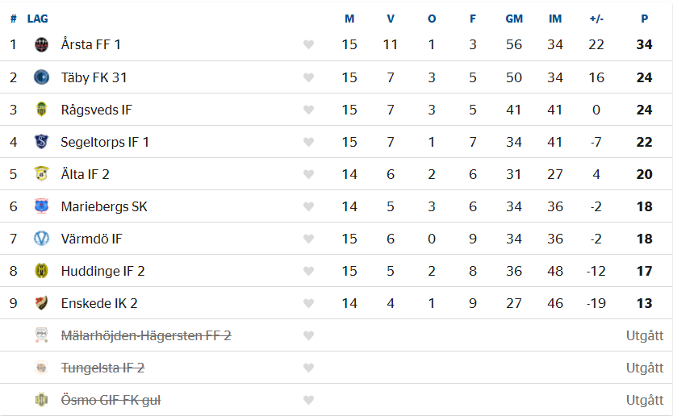

P2004 kval till P17

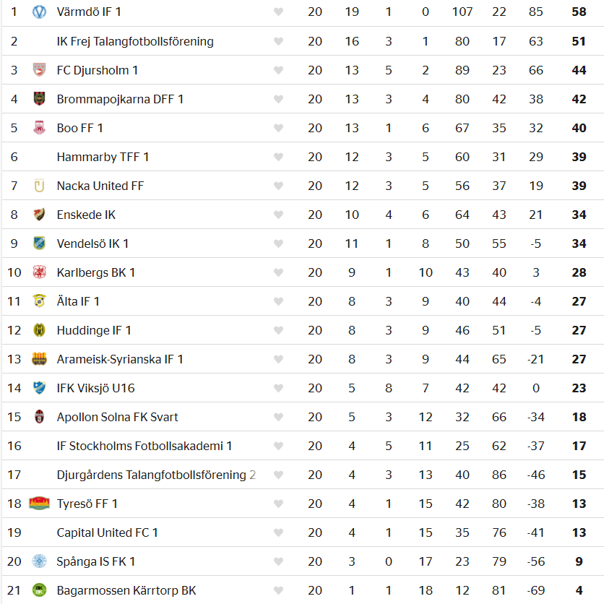

P2005 kval till P16

P2005:1B
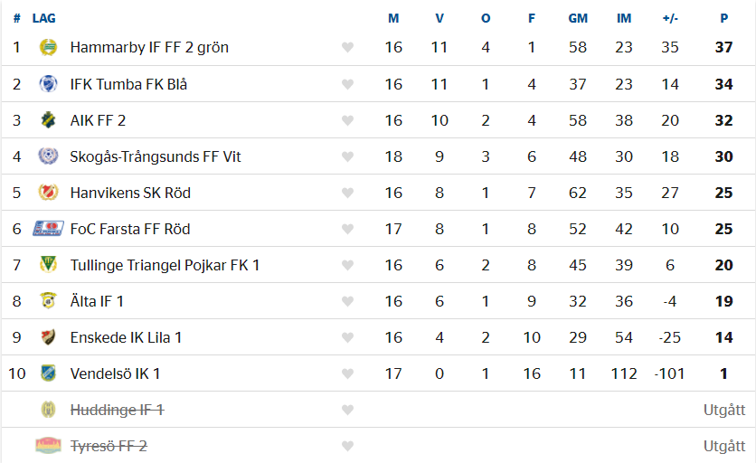
P2006:1D
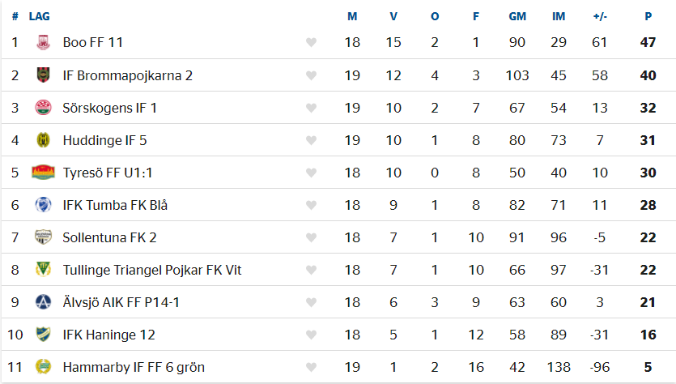
'

P2006:2F
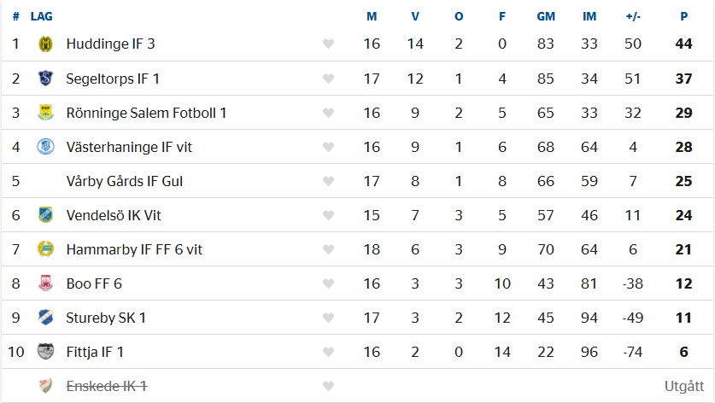

P2006:3G
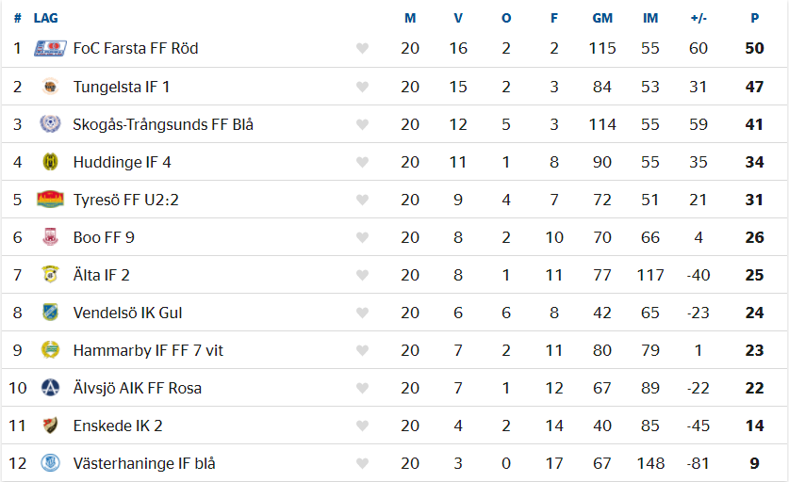

P2006:3H
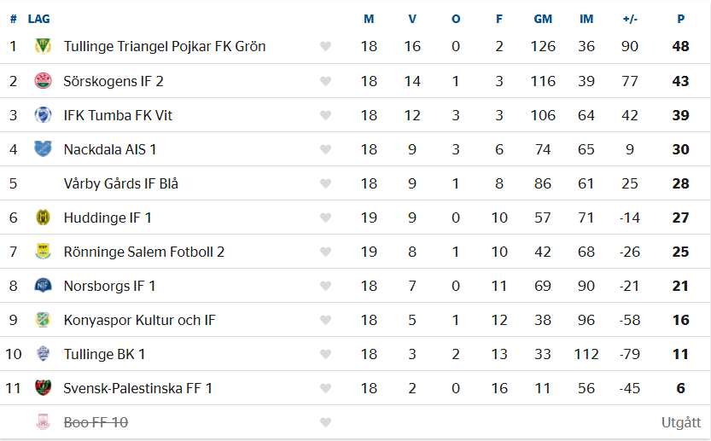
P2006:4E
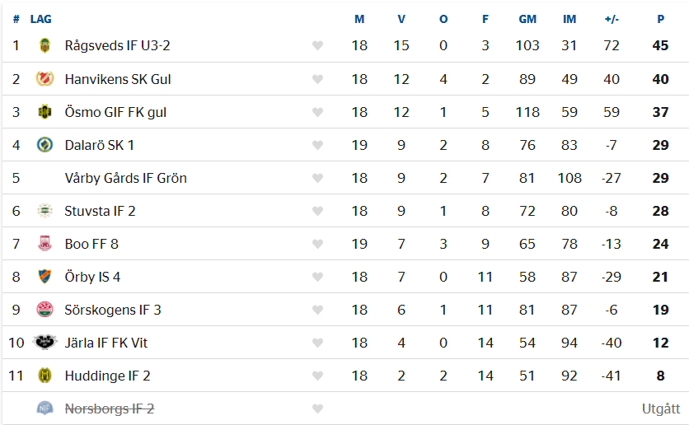

P2007:2G
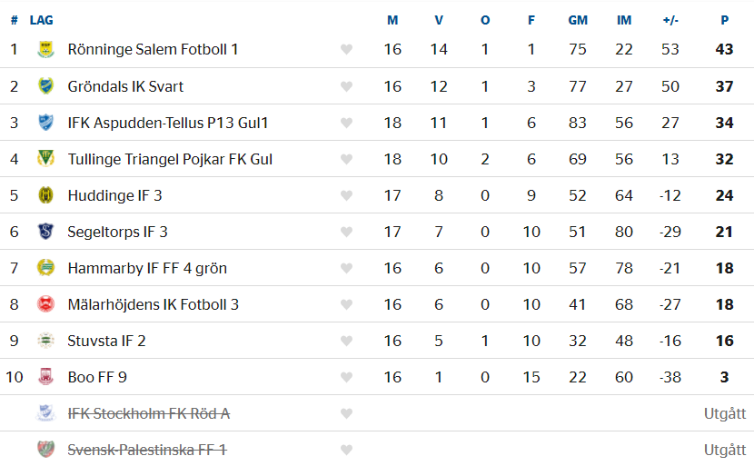
P2007:3H
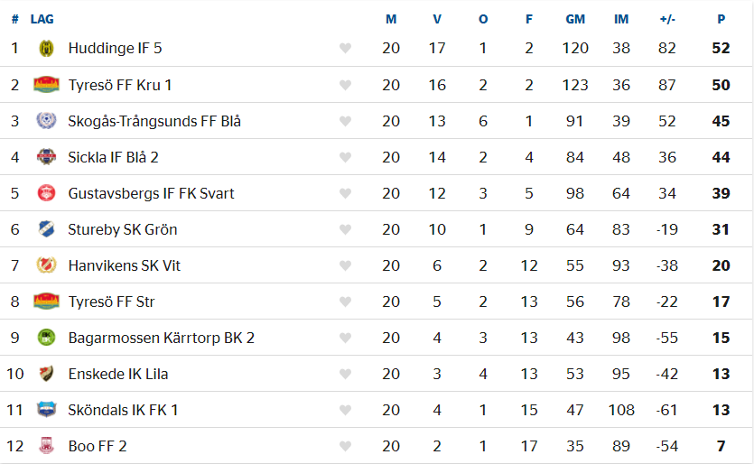

P2007:3I
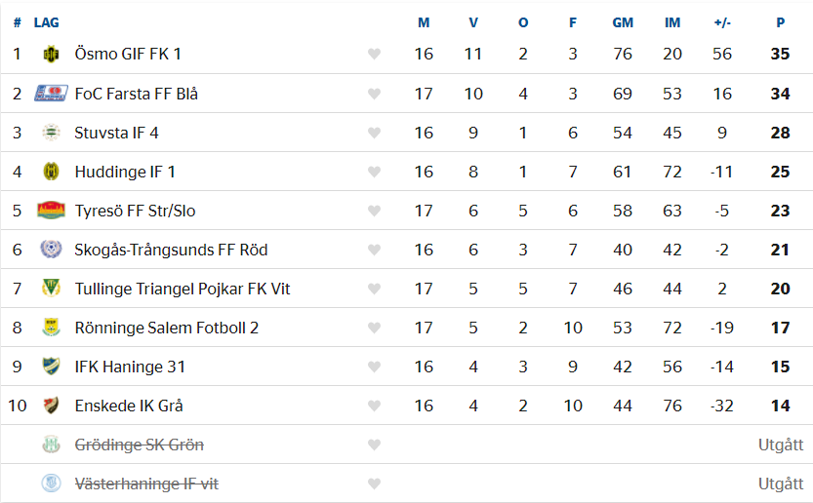
P2007:3J
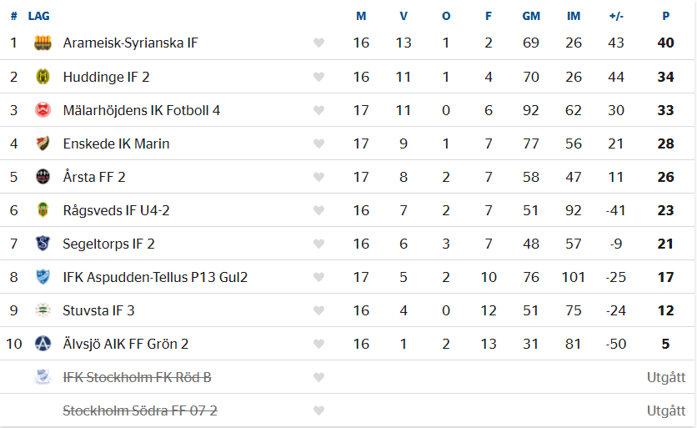

LIGACUPEN P16 B2
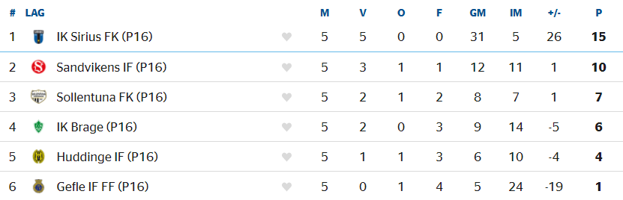

LIGACUPEN P16:7
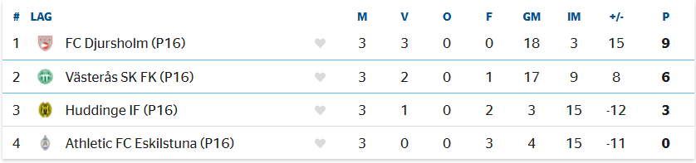

LIGACUPEN P17:7
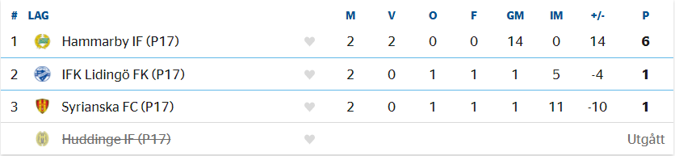

LIGACUPEN P19 B2
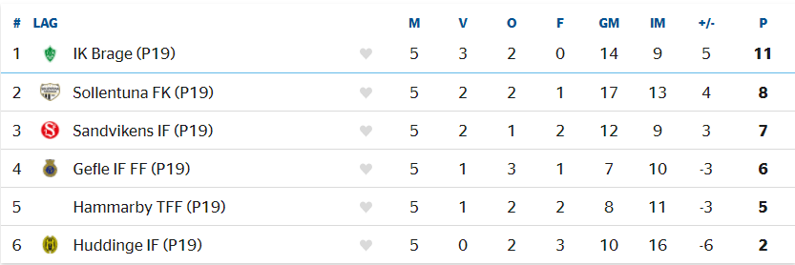
LIGACUPEN P19:4
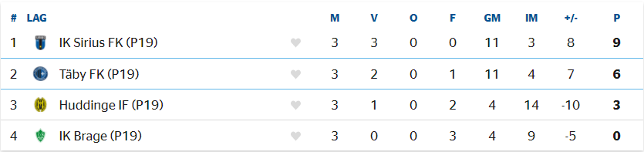

Huddinge IF har vidare haft följande lag i 5 och 7-manna S:t Erikscupen

F 2012 1 lag
F 2011 3 lag
F 2010 0 lag
F2009 3 lag
F2008 2 lag
P 2008 8 lag
P 2009 7 lag
P 2010 7 lag
P 2011 8 lag
P 2012 7 lag
P2006 (futsal) 1 lag

